EDUCAŢIA FINANCIARĂ PRIN JOC – OPŢIONAL PENTRU CLASA A II-A
PROF. MIRESCU CORINA
ŞCOALA GIMNAZIALĂ NR. 117,
BUCUREŞTI, SECTOR 6

Am început prin a ne juca cu banii! Şi, asta, nu la clasa a II-a, ci la clasa pregătitore şi la clasa I. Anul acesta, ne-am propus să facem acest lucru organizat, să învăţăm cu adevărat ce însemnă banii, cum au părut, cum se folosesc etc.
Pentru început, am răsfoit cartea să ne facem o părere despre ceea ce înseamnă acest opţional. Copiii sunt încântaţi, sunt dornici de a afla cât mai multe lucruri, mai ales că pare ca o poveste. Şi, iată-i!
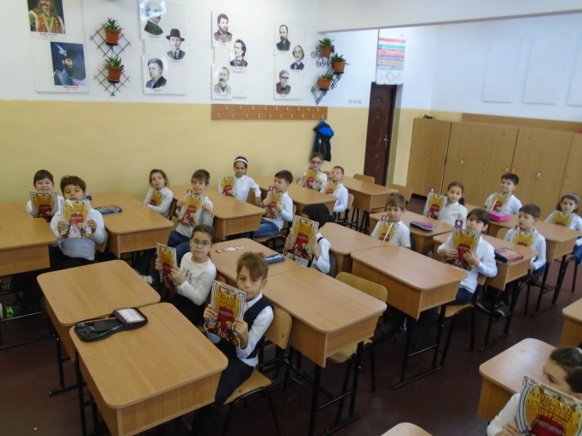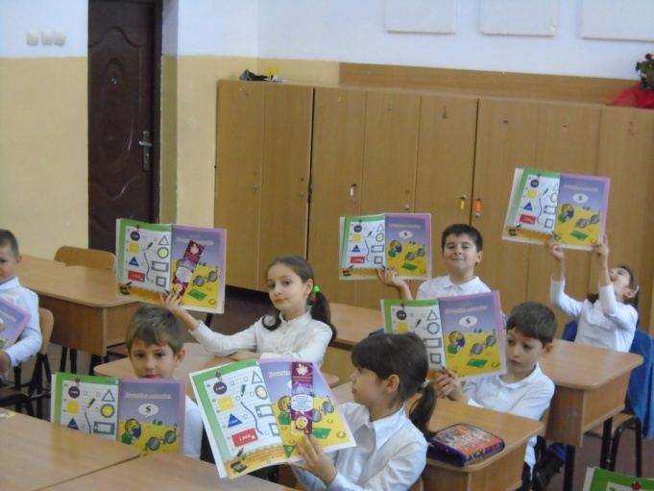
Răsfoind cartea! Citind Povestea monedei!
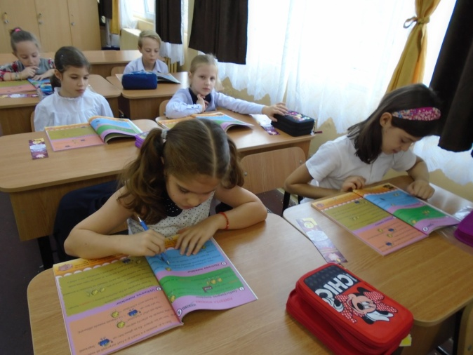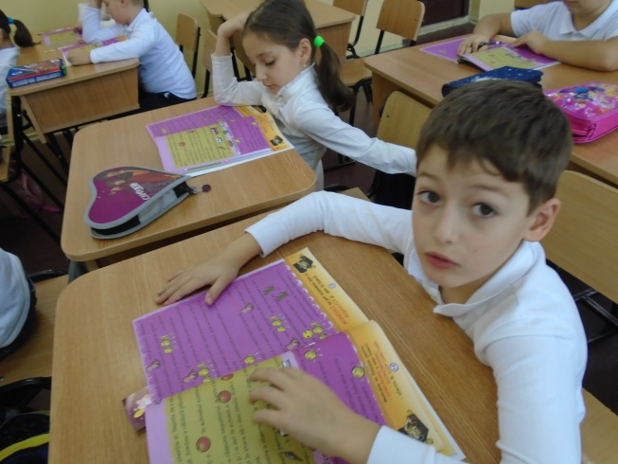
Citind, aflăm mai multe depre monedă!
După ce s-au familiarizat cu textul poveştii şi cu termenii noi, elevii au contribuit la scrierea unei scheme, cât de cât pe înţelesul lor.
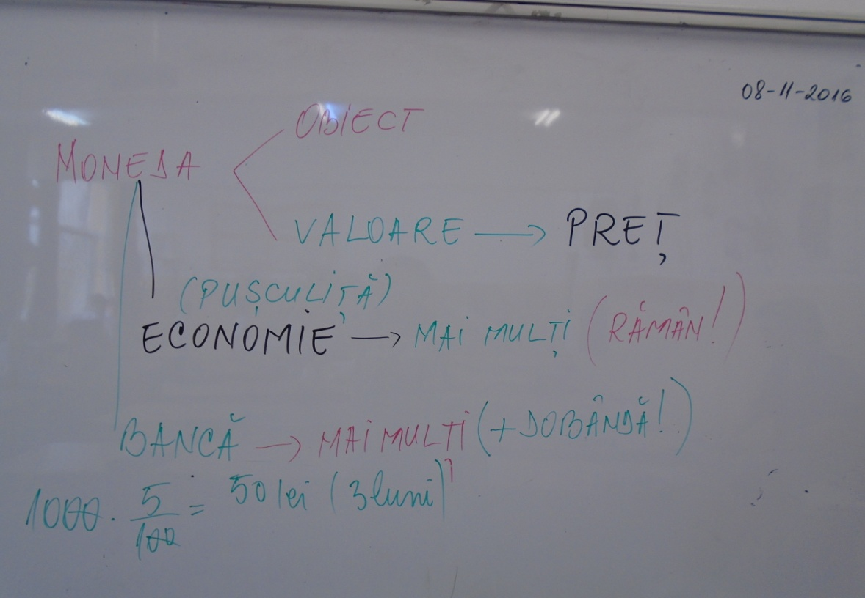
Explicând mecanismul bancar!
Elevii au dat exemple din viaţa lor şi a părinţilor, menţionând de credit la bancă şi despre puşculiţa lor şi, atunci am completat schema cu alte înţelesuri ale monedei, mai actuale.
Am exersat şi jocul de rol, unde elevii avea de făcut schimbul de obiecte între ei, apreciind valoarea lor şi ,,însuşindu-şi’’ lucruri ale colegilor prin troc.
Pentru că au fost foarte încântaţi de ceea ce au făcut la clasă, elevii au venit cu desene înfăţişând moneda, fie ca o persoană, fie într-un schimb de obiecte, fie sub formă de monede sau bancnote etc.
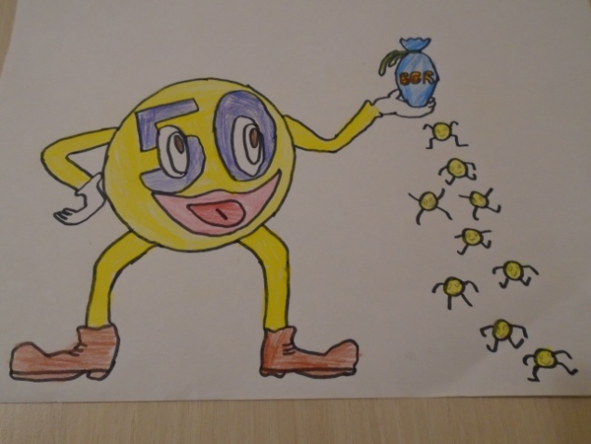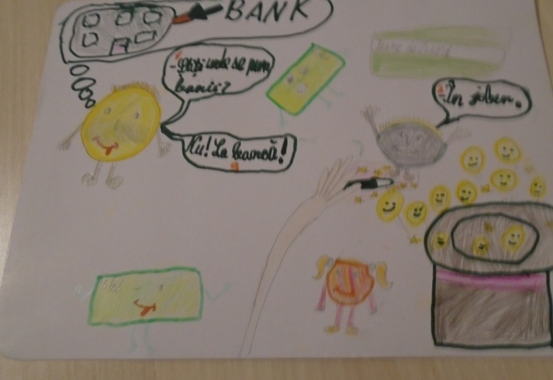
Din lucrările copiilor!

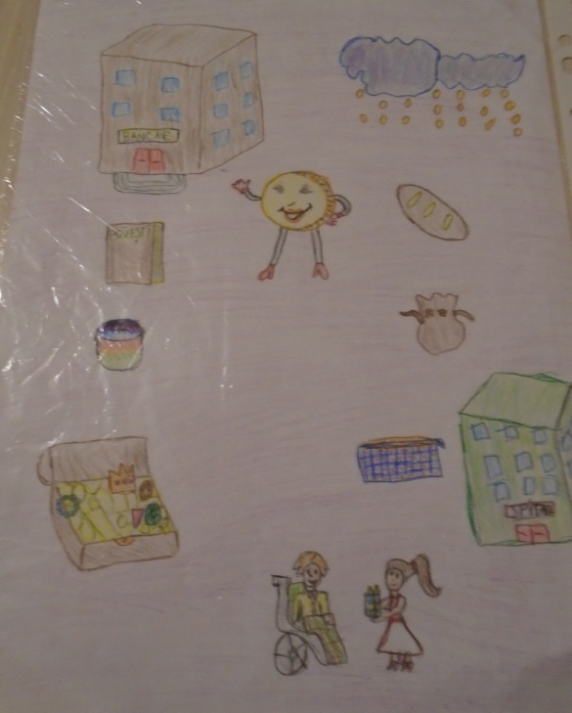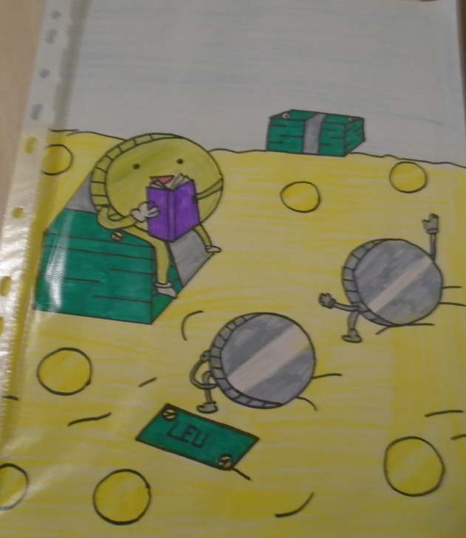
Ce cumpăram cu moneda!
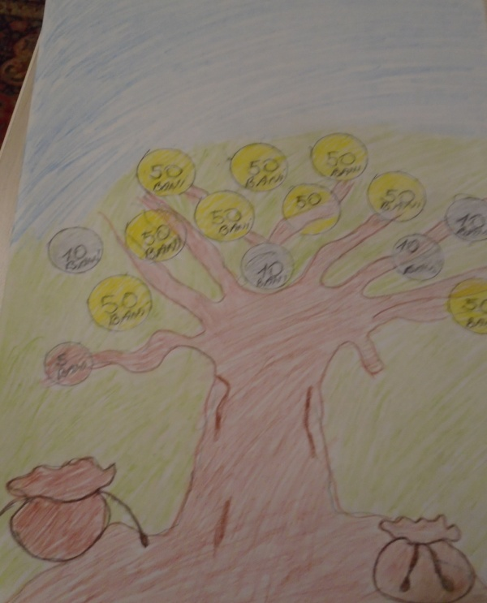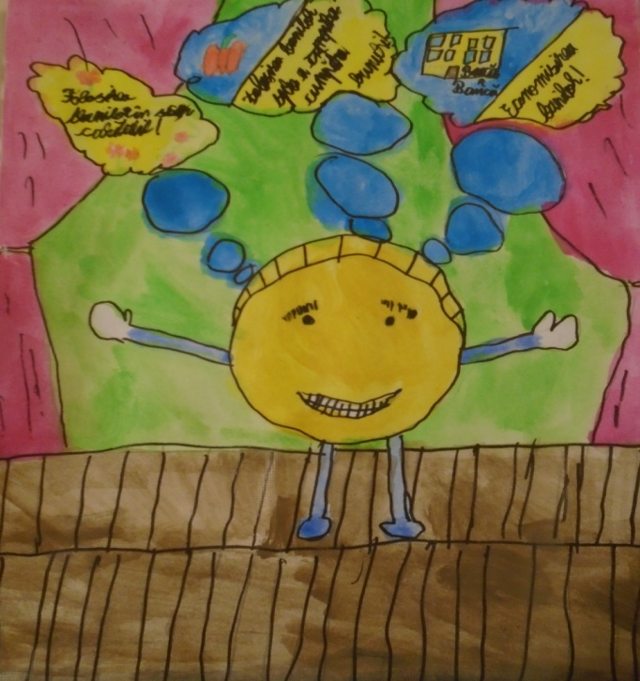
Cum funcţionează o puşculiţă!
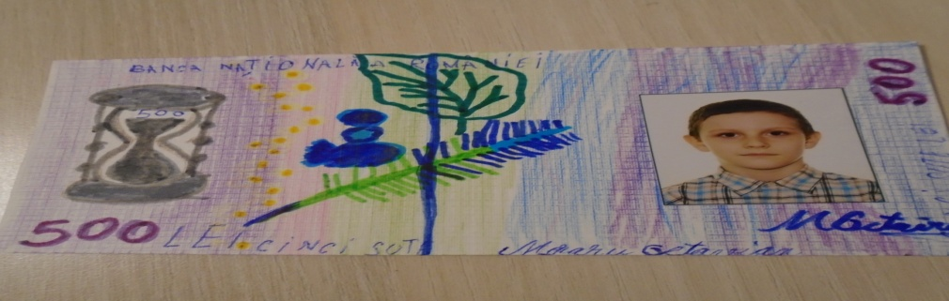
O nouă bancnotă!
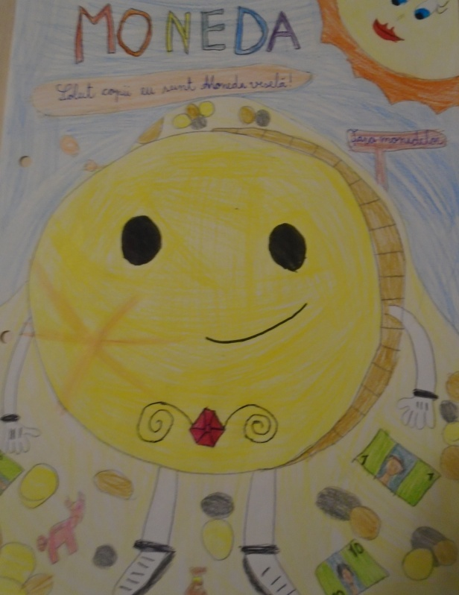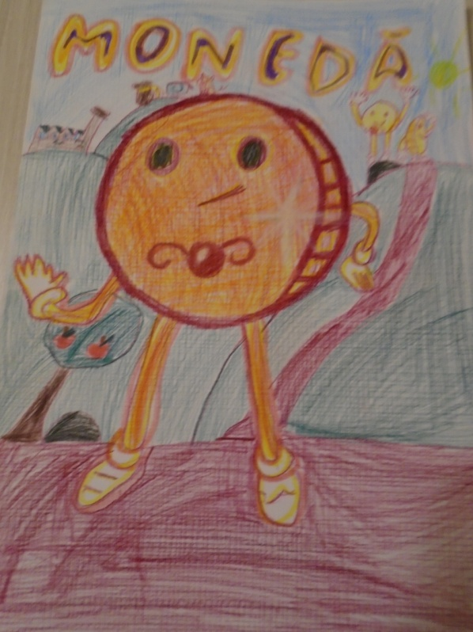
Minunata monedă!
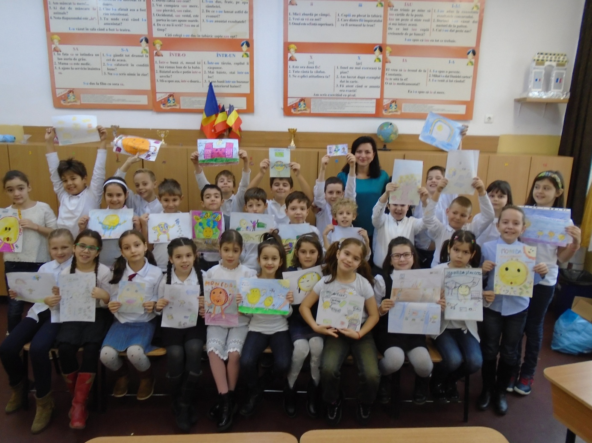
Si, în final, noi, viitorii economişti!
Dar, ca să nu vă lăsăm în suspans, noi am făcut şi colecţii de monede, astfel că ne-am prezentat şi colecţiile, care mai de care mai diverse, astfel:
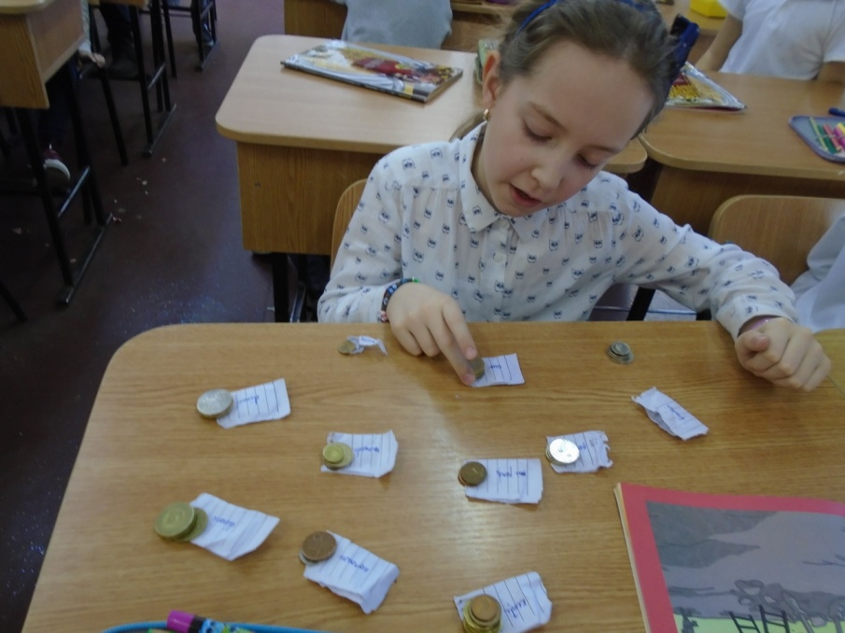
Iasmina, vorbind despre monedele strânse în colecţie!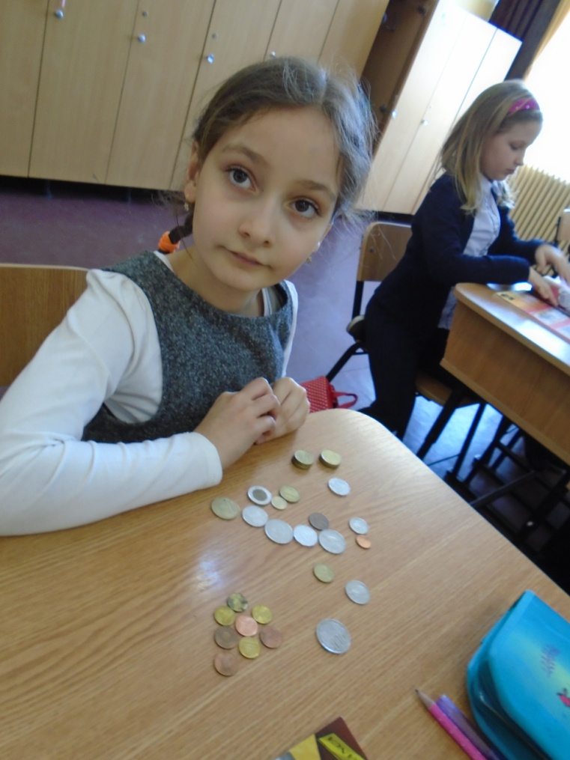
Şi Ilinca, aşezând monedele!
Cu siguranţă ne place acest opţional şi am dori să-l continuăm, spun în cor elevii!!

